
活動名稱 | 108學年度第1學期家庭教育-外籍生12月份關懷座談會活動
承辦人 | 許淑芬主任 | 活動地點 | 本校輔導室
活動日期 | 108年12月2日(一) | 參加人數 | 師生19人
活動成效 | 一、透過外籍生關懷活動，了解其在校生活情形、學習狀況及升學輔導等問題。  二、藉由活動邀請認輔老師參與一起關懷，培養師生情誼，讓外籍學生充分感受學校大家庭的溫馨氛圍，師生同樂。  三、確認外籍生寒假期間去向並提供校內義工機會、充實假期。
照片

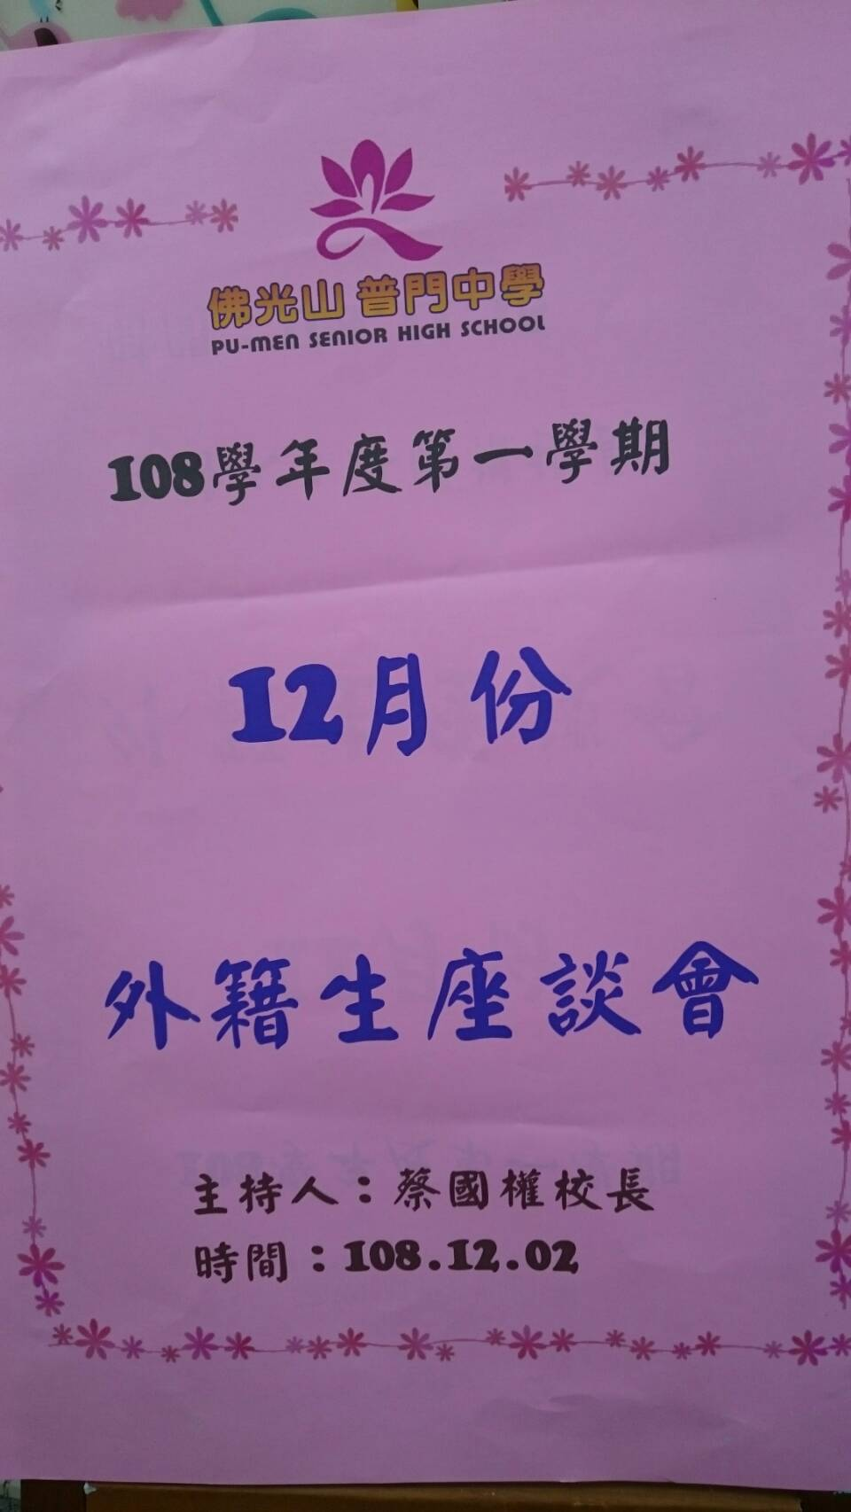
佛光山學校財團法人高雄市普門高級中學
108學年度第1學期外籍生關懷座談活動成果照片
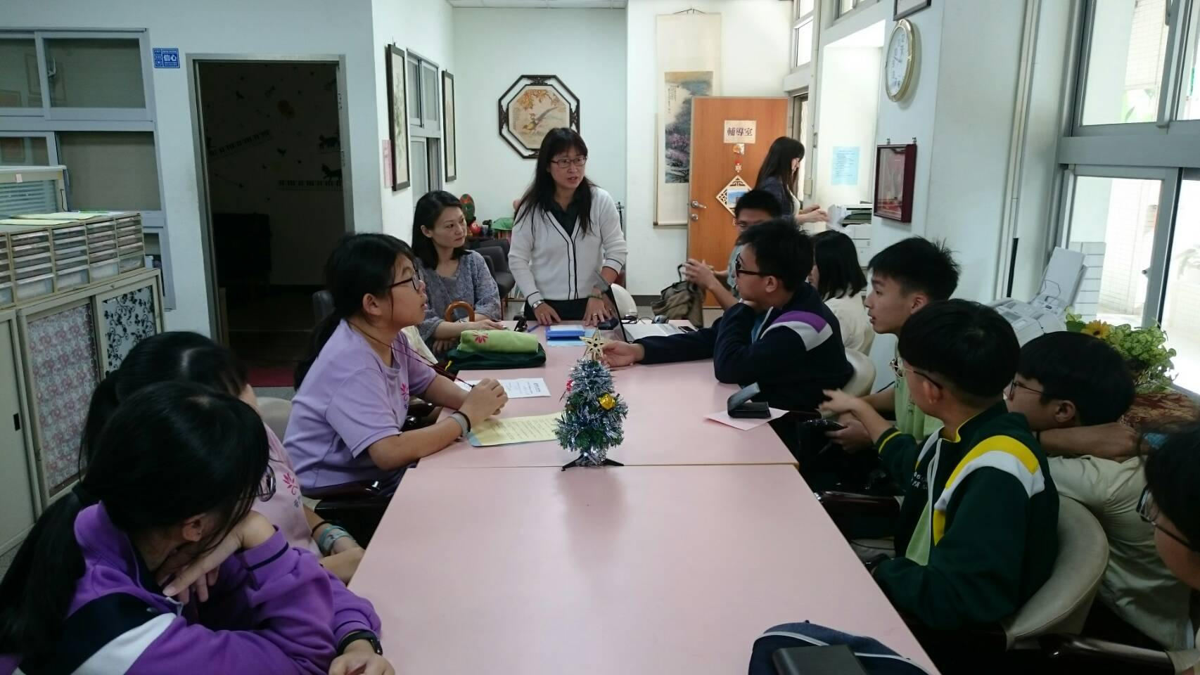

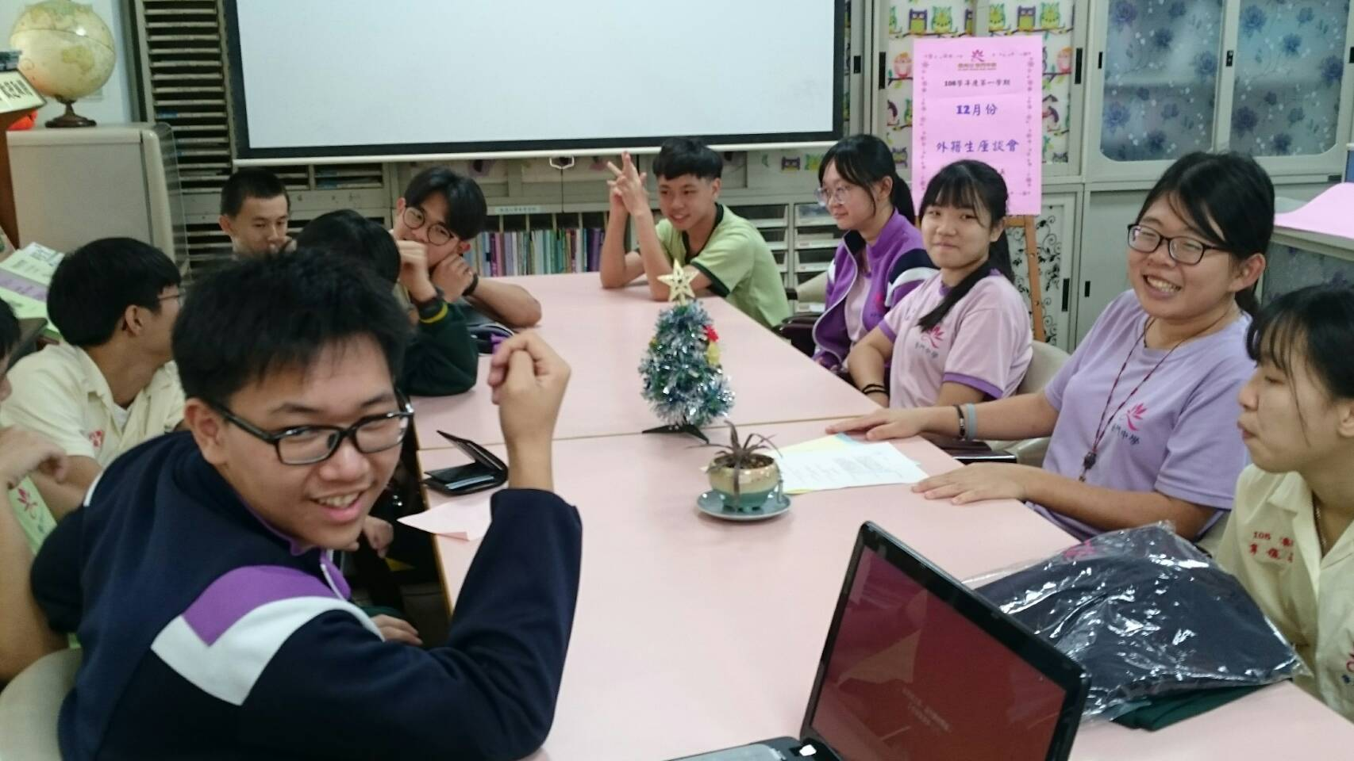
佛光山學校財團法人高雄市普門高級中學
108學年度第1學期外籍生關懷座談活動成果照片
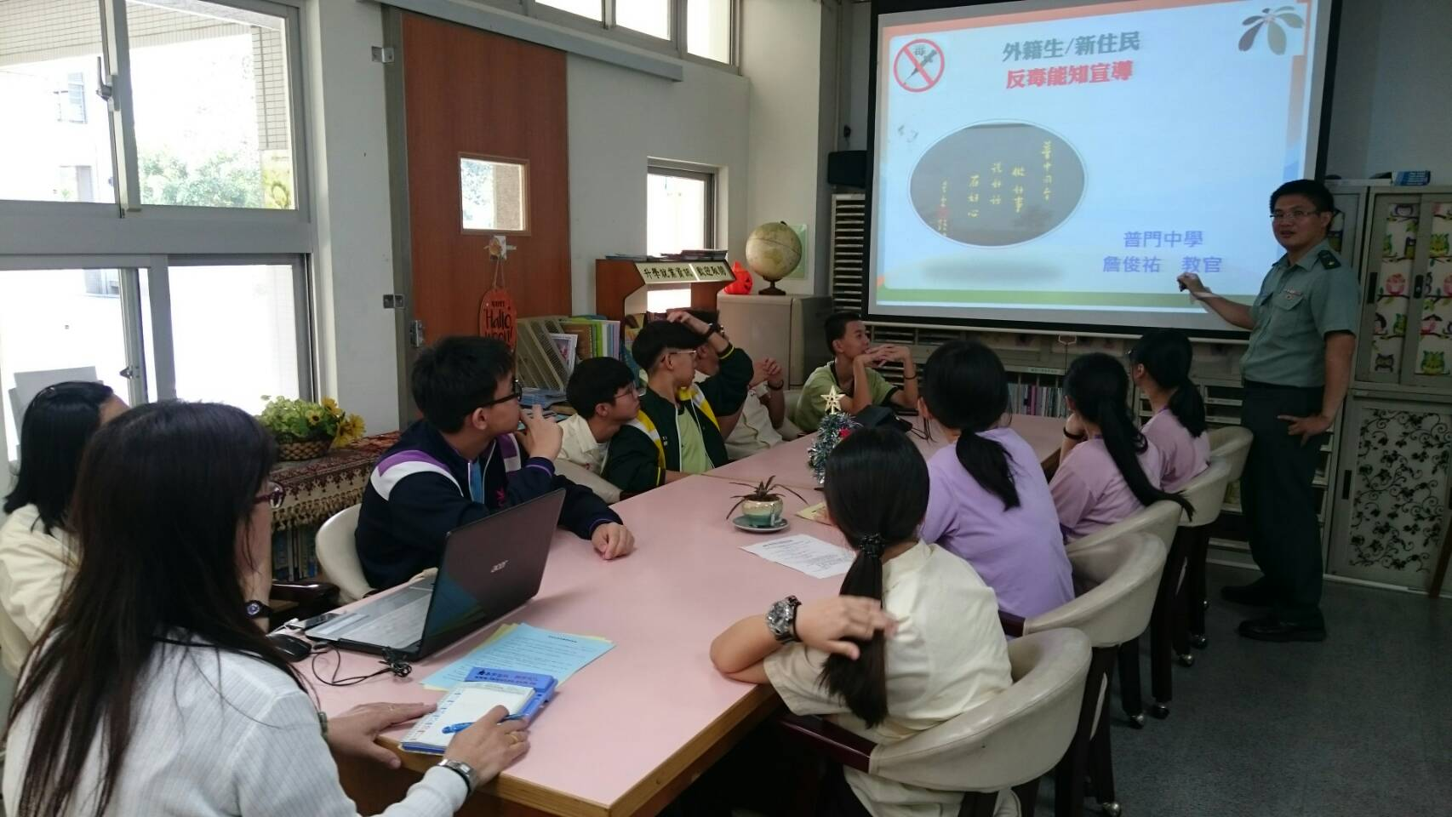

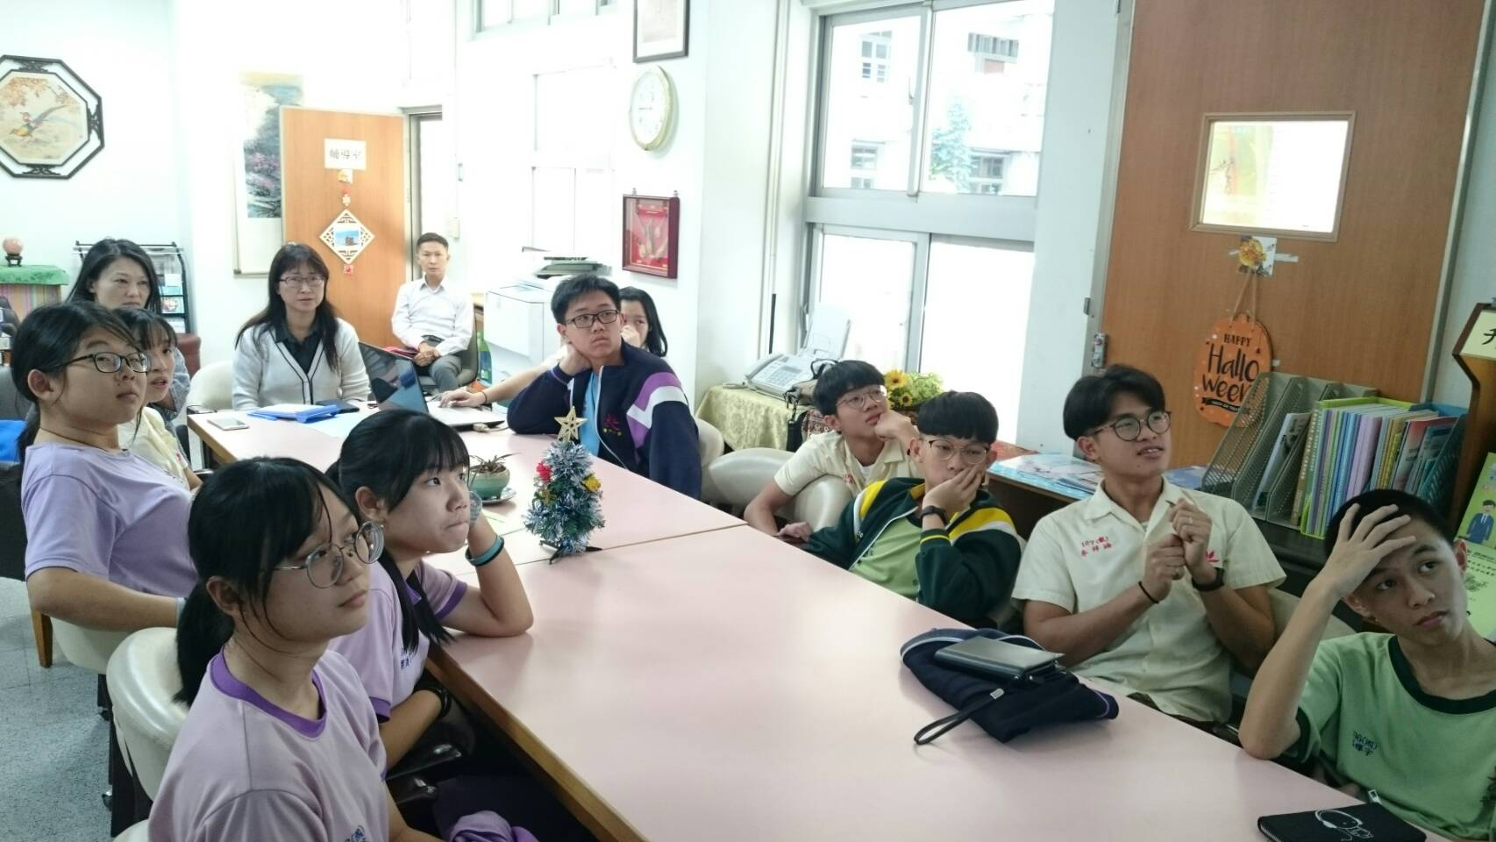
佛光山學校財團法人高雄市普門高級中學
108學年度第1學期外籍生關懷座談活動成果照片
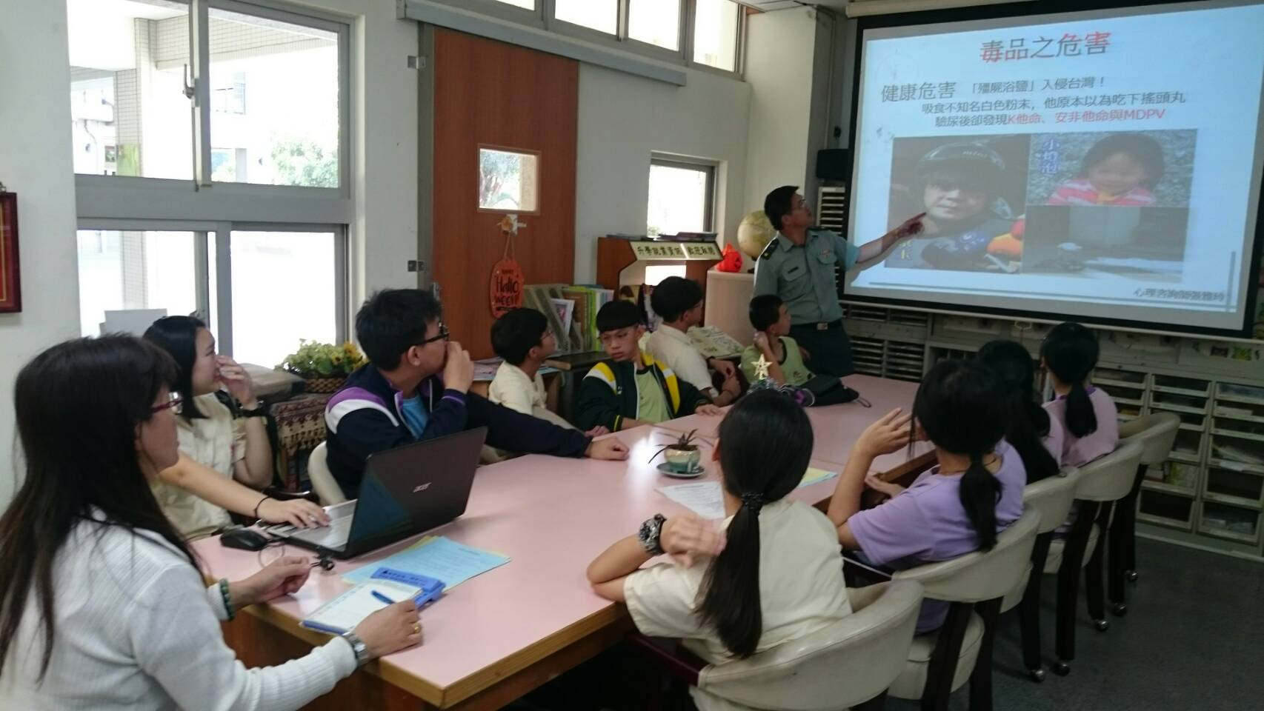

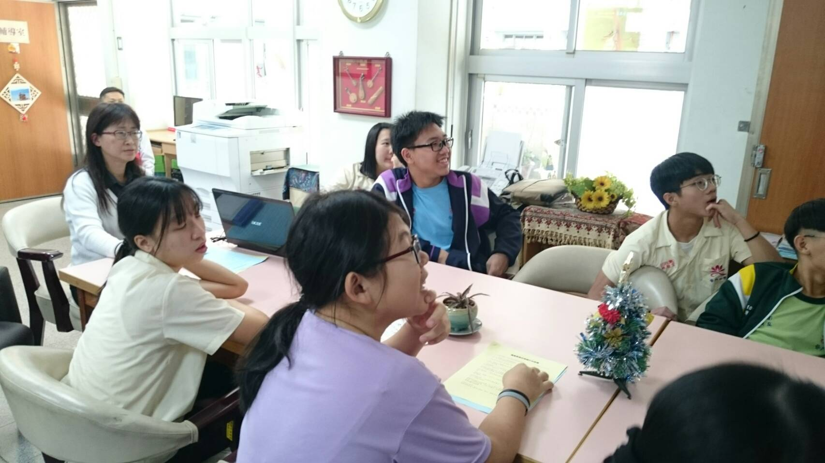

佛光山學校財團法人高雄市普門高級中學
108學年度第1學期外籍生關懷座談活動成果照片
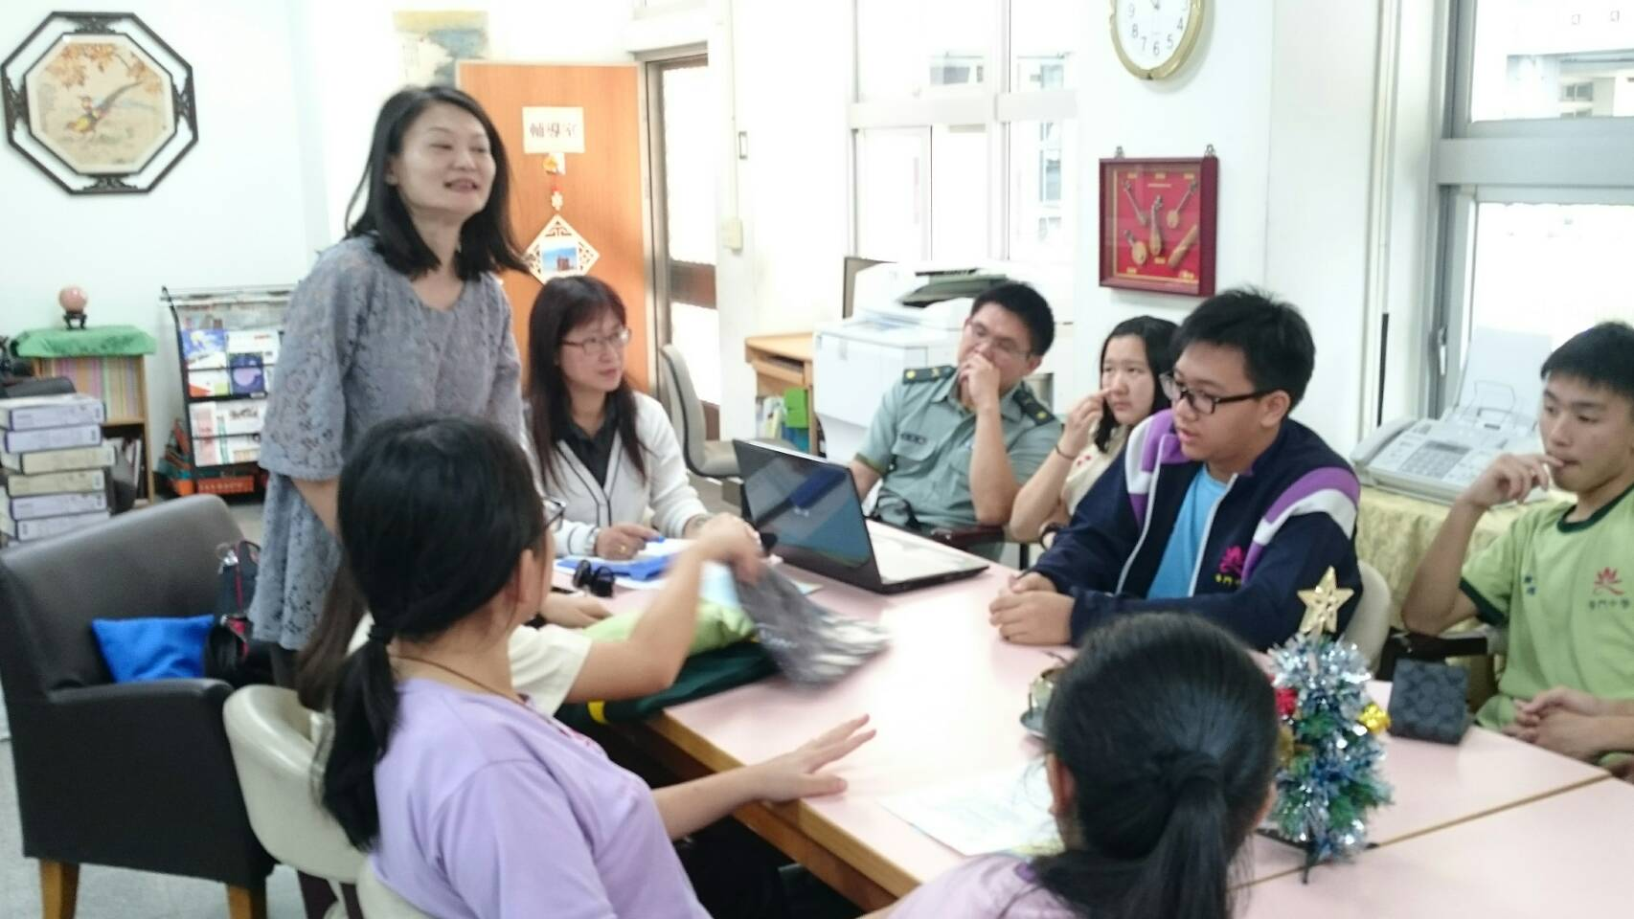

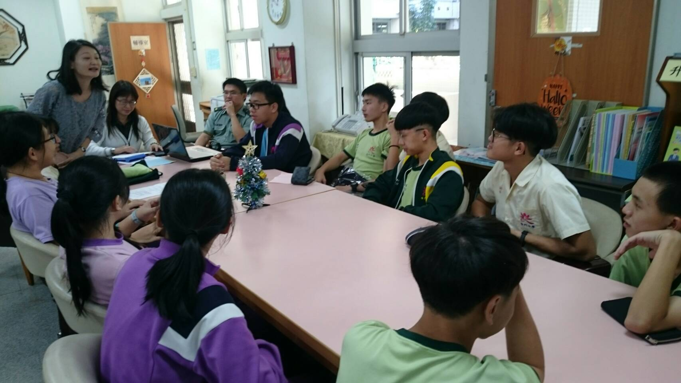
佛光山學校財團法人高雄市普門高級中學
108學年度第1學期外籍生關懷座談活動成果照片
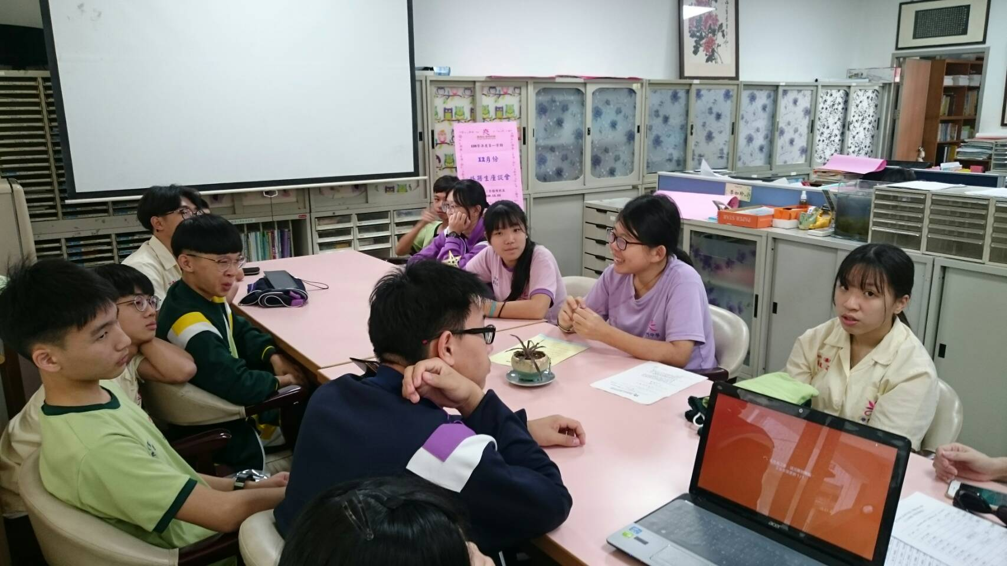

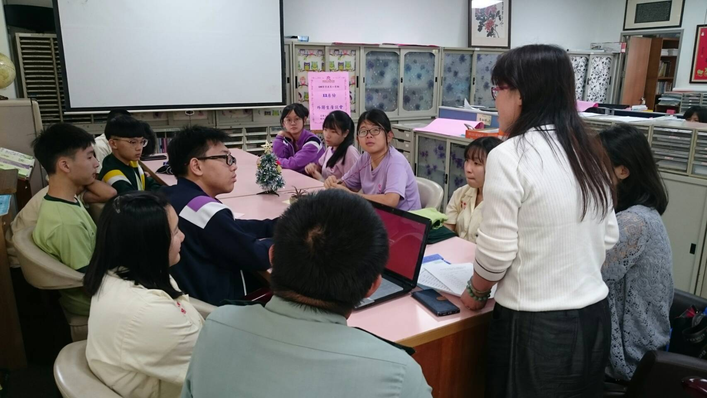
佛光山學校財團法人高雄市普門高級中學
108學年度第1學期外籍生關懷座談活動成果照片
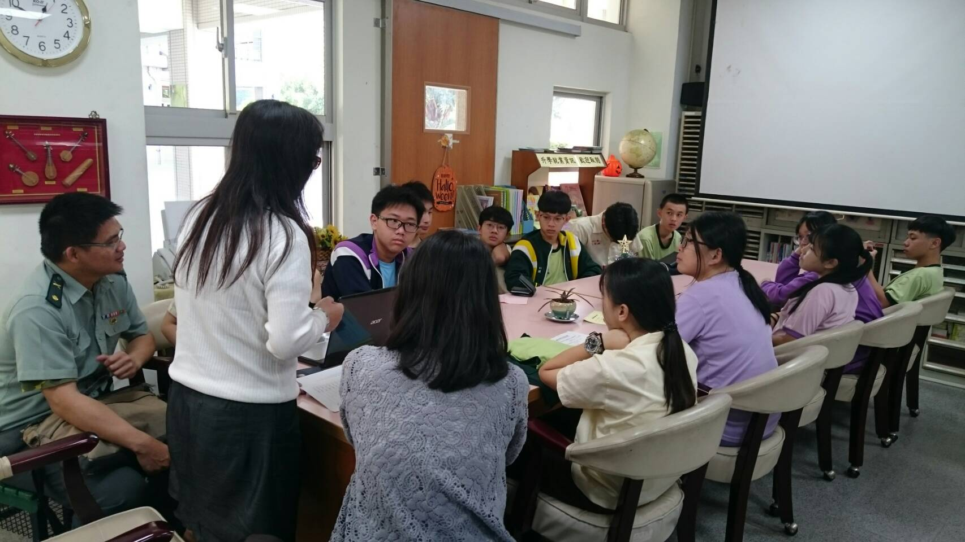

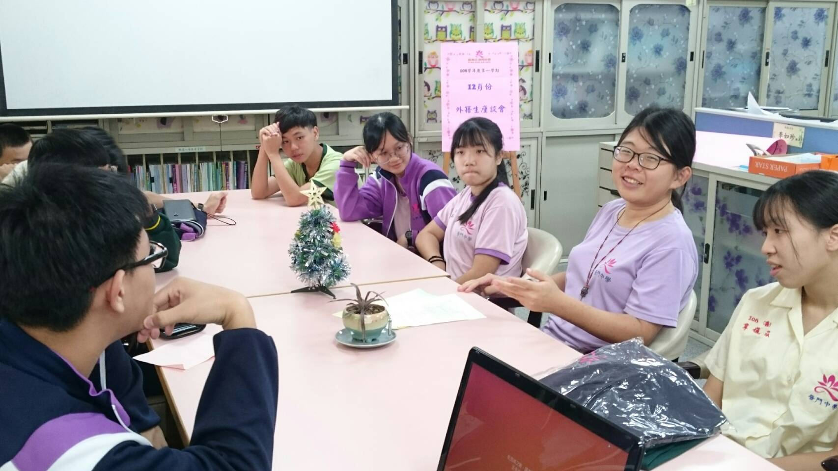
佛光山學校財團法人高雄市普門高級中學
108學年度第1學期外籍生關懷座談活動成果照片


